Nº DE SERIE:


BONGO SERIE A ADVANCE MAX CONNECTED X
(ref: 7329)

DETALLES DE PRODUCTO:

Motor
Potencia Nominal: 350W Potencia de pico: 700W

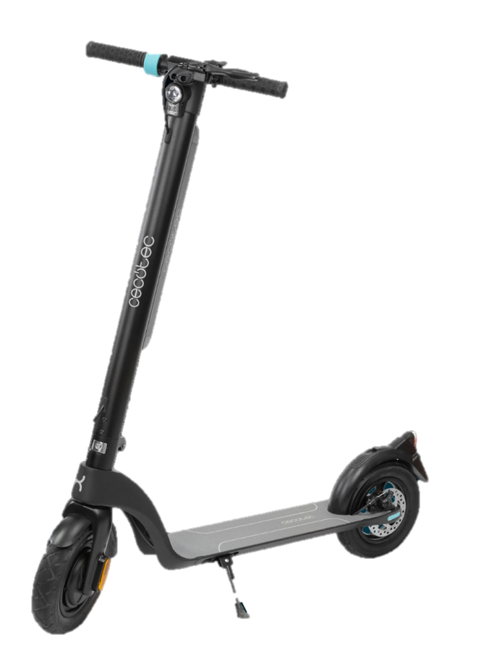
Chasis
Material de chasis: Aleación Aluminio Sistema de plegado: Sí
Puños extraíbles: Sí Timbre: Sí

Ruedas
Tamaño Ruedas: 10” Tipo de rueda: Con cámara

Modos de conducción
Peatón: 6 Km/h
Comfort: 15 Km/h
Sport: 25 Km/h

Sistema de frenado
Rueda delantera: freno eléctrico
Rueda trasera: freno de disco y freno manual
- Batería Capacidad: 12,8 Ah Tiempo de carga 4-8h

Luces
Delantera: luz LED
Trasera: luz LED y luz de freno

Autonomía
Hasta 45 km ∗

Carga
Carga Máxima: 100kg

∗: Los resultados pueden variar dependiendo de diferentes pesos, temperatura, velocidad delviento, hábitos de uso y otros factores. Esta autonomía ha sido medida en modo ECO/Confort con una carga de entre 80 kg, en una calzada llana.

COMPOSICIÓN GARANTÍA
Patín 3 años
Cargador APP
Bolsa de herramientas Sí
Manual

CAJA COLOR EXPECIFICACIONES GENERALES
Dimensiones: 114,9x50,8x20 Velocidad máxima: 25Km/h ± 10%
Peso: 20 kg Batería: 12800 mAh - 36V
Potencia nominal/máxima: 350/700W Dimensiones: 118x60x124
Peso: 15 kg

